PROJETO DIDÁTICO PARA O ESTÁGIO SUPERVISIONADO NO ENSINO MÉDIO 1: UMA PRODUÇÃO DE DIVULGAÇÃO CIENTÍFICA

Mariana Soares de Santiago, Isabel Cristina Higino Santana

Resumo: O estágio supervisionado no Ensino Médio I foi realizado durante os meses de agosto à novembro de 2023 com 2 turmas do primeiro ano do EM, cada uma com cerca de 30 alunos. A escola que disponibilizou o estágio é de rede privada e tem como parte da proposta pedagógica planejar e desenvolver ações que solidifiquem o aprender, o fazer, o ser e o conviver. O colégio possui uma infraestrutura inclusiva com rampas para pessoas com deficiência, antiderrapantes, corrimão nas escadas e indicações para alunos com deficiência visual, além disso, todas as salas de aula do ensino fundamental e médio possuem ar condicionado, material multimídia (computador, projetor de slides e aparelhos de som), quadro branco, quadro de avisos e carteiras para alunos e professores. Durante o período do estágio foram abordados os conteúdos de Zoologia: Protocordados e Cordados, os quais foram utilizados como base para desenvolvimento do projeto didático, cujo objetivo é a realização de materiais para divulgação científica pelos alunos. Os materiais produzidos foram publicados numa rede social, permitindo a promoção do conhecimento científico à população geral, assim, foi possível visualizar que o conteúdo visto em sala de aula, de maneira formal, pode ser divulgado e conhecido por ferramentas informais, incentivando o letramento científico para além do ambiente escolar.

Palavras-chave: Estratégia de ensino. Aprendizagem baseada em projetos. Formação profissional.

INTRODUÇÃO

O Estágio Supervisionado no Ensino Médio 1 teve como objetivo principal iniciar a apresentação à prática docente ao graduando de licenciatura de Ciências Biológicas nos anos iniciais do Ensino Médio, assim, como objetivos específicos podem ser citados: início a formação profissional, compreensão do trabalho do professor dentro e fora da sala de aula nesta etapa de ensino e como planejar aulas e projetos dentro dos conteúdos da grade da disciplina. As etapas principais desse processo de estágio foram: a observação do professor e como ele ministrava e administrava as aulas; o planejamento de conteúdos, formas de apresentação deles aos alunos, a regência e a aplicação do projeto didático, o qual será o foco deste resumo.
No início da disciplina na graduação, eu já tinha definido que realizaria meu estágio em um colégio particular localizado no bairro Parque Manibura, em Fortaleza - CE, devido a localização, horários disponíveis e conhecimento prévio acerca da escola. O colégio foi fundado em 1978 e tem como parte da proposta pedagógica planejar e desenvolver ações que solidifiquem o aprender, o fazer, o ser e o conviver. A equipe do local conta com 4 diretores e uma equipe pedagógica composta por: 2 supervisores educacionais, um para o ensino fundamental e outro para o ensino médio, coordenadores pedagógicos, psicólogas e secretárias. Assim, o público atendido é desde o ensino infantil até o 3° ano do ensino médio, onde cada série possui, no mínimo, 2 turmas, uma no turno da manhã e outra no turno da tarde, cuja cada turma tem entre 15 a 45 alunos. Dessa maneira, a escola acolhe, no mínimo, 500 alunos por turno. Ele possui uma infraestrutura inclusiva com rampas para pessoas com deficiência, antiderrapantes, corrimão nas escadas e indicações para alunos com deficiência visual. Todas as salas de aula do ensino fundamental e médio possuem ar condicionado, material multimídia (computador, projetor de slides e aparelhos de som), quadro branco, quadro de avisos e carteiras para alunos e professores.

DESENVOLVIMENTO

Durante o período de estágio supervisionado foi cumprida a carga horária de 14 horas de observação e 12 horas de regência em duas turmas de primeiro ano do Ensino Médio numa escola particular já descrita acima. As turmas em si possuem um nível médio e ambas têm alunos laudados com transtornos psicológicos como TDAH e TEA.
Devido a esses casos, durante o período de regência, foi necessário um maior planejamento e, durante as aulas, uma maior abertura em relação aos alunos, visto que, dependendo do dia, os alunos estavam muito agitados. Os conteúdos vistos durante o período de observação e regência foram relacionados à Zoologia, desde grupos de invertebrados até os grandes vertebrados, os mamíferos. E, enquanto acompanhava a turma, foi notado que muitas dúvidas estavam relacionadas a espécies e comportamentos específicos de cada grupo animal estudado.
Assim, para o projeto didático, foi pensada uma atividade que atraísse a atenção dos alunos e desenvolvesse o conteúdo que foi trabalhado nas aulas teóricas no dia a dia do aluno a partir da metodologia ativa baseada na investigação, para auxiliar na fixação dos temas trabalhados e reduzir as dúvidas acerca dos assuntos, pois ao promover uma atividade por meio de uma metodologia ativa, o processo de aprendizagem desenvolve-se de maneira mais eficiente e contextualizada com as práticas socioculturais (PIFFERO et al. 2020).

Projeto didático

O projeto didático pensado foi a formação de um produto de divulgação científica para as redes sociais, mais precisamente o Instagram, ferramenta a qual é muito utilizada, principalmente após a pandemia do SARS-Cov no ano de 2020, como veículo de divulgação científica geral, propiciando uma maior socialização do conhecimento científico (ROMÃO, JÚNIOR, 2021). A divulgação científica (DC) não está vinculada propriamente ao ensino formal, visto que, diferentemente de um livro didático, ela não se atém a um formato específico para adequação ao ensino formal. Lima e Giordan (2018) afirmam que a comunicação social é a base da DC, pois sua principal função é proporcionar o conhecimento científico a diversos públicos numa sociedade geral, ou seja, trabalhar a interação entre uma comunidade científica e um público específico. Por causa da possibilidade de promover uma aprendizagem colaborativa a partir de uma metodologia não explorada na sala de aula usualmente, a produção de um material de DC foi escolhido para ser o projeto didático do ESEM 1.
Para realização desse projeto, foi feito um planejamento em conjunto com o professor supervisor para definição das etapas e temas que seriam contemplados, assim, foi possível definir que as turmas deveriam formar equipes entre si e trabalharem de maneira colaborativa e investigativa de acordo com o tema determinado para cada grupo. Dessa maneira, após o planejamento, o projeto foi aplicado nos dias 19 e 26 de outubro de 2023 da seguinte forma: Inicialmente foi feita uma apresentação dialogada sobre o que é a divulgação científica com exemplos do dia a dia de postagens de pesquisadores no Instagram e outras redes sociais como o TikTok; Após isso, foi pedido que os alunos se separassem em grupos e escolhessem um número de 1 á 10 para que iniciasse a atividade, assim, na turma A foi formado 4 grupos de 5 alunos e na turma B foi formado 6 grupos de 6 alunos.
Para começar o projeto propriamente dito, foi dito o que os números de 1 a 10 significavam. Cada número correspondia a uma questão central (Figura 1) a qual os alunos deveriam abordar no produto didático de suas equipes, por exemplo: “O que são os anfíbios que se regeneram: as axolotes?”, de tal maneira que, por um processo investigativo, os discentes seriam capazes de produzir um material útil para as aulas.

Figura 1 – Questões centrais para a criação dos produtos de DC.

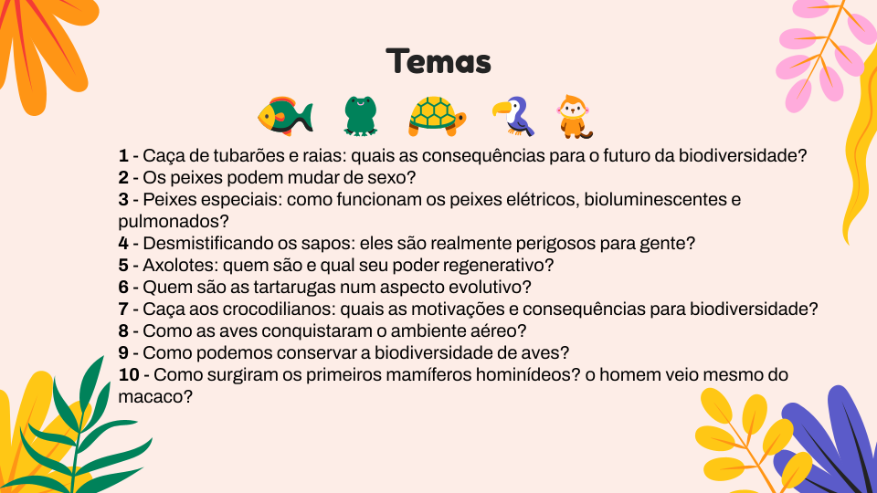

Fonte: Autoria própria.

Os temas foram escolhidos a partir do conteúdo de zoologia dos vertebrados que foi ministrado durante os períodos de observação e regência nas salas de aula. Após cada grupo entender qual era sua questão central, foi explicado como deveria ser produzido cada material e como ele seria avaliado, tendo a data máxima de entrega para o dia 15 de novembro de 2023.

Resultados e discussões

Como resultado, dos 10 grupos separados nas duas turmas, foram retornados apenas 6 produtos, ou seja, a adesão dos alunos foi relativamente mediana. A partir do gráfico abaixo, pode ser visto um panorama geral da produção (Gráfico 1):

Gráfico 1 – Resultados do projeto didático.

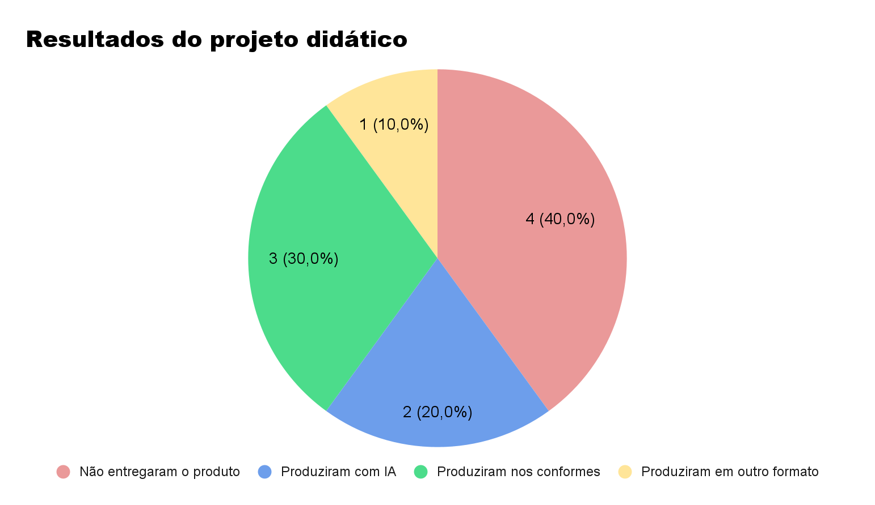

Fonte: Autoria própria, 2023.

Pode-se observar que, dos 6 grupos que entregaram os trabalhos, três deles referentes a turma A e os outros três a turma B, metade fez um produto didático dentro do indicado, os quais foram postados na rede social escolhida. A Figura 2 traz um desses produtos publicados.

Figura 2 – Material de DC: Axolotes - Quem são e qual é seu poder regenerativo?.

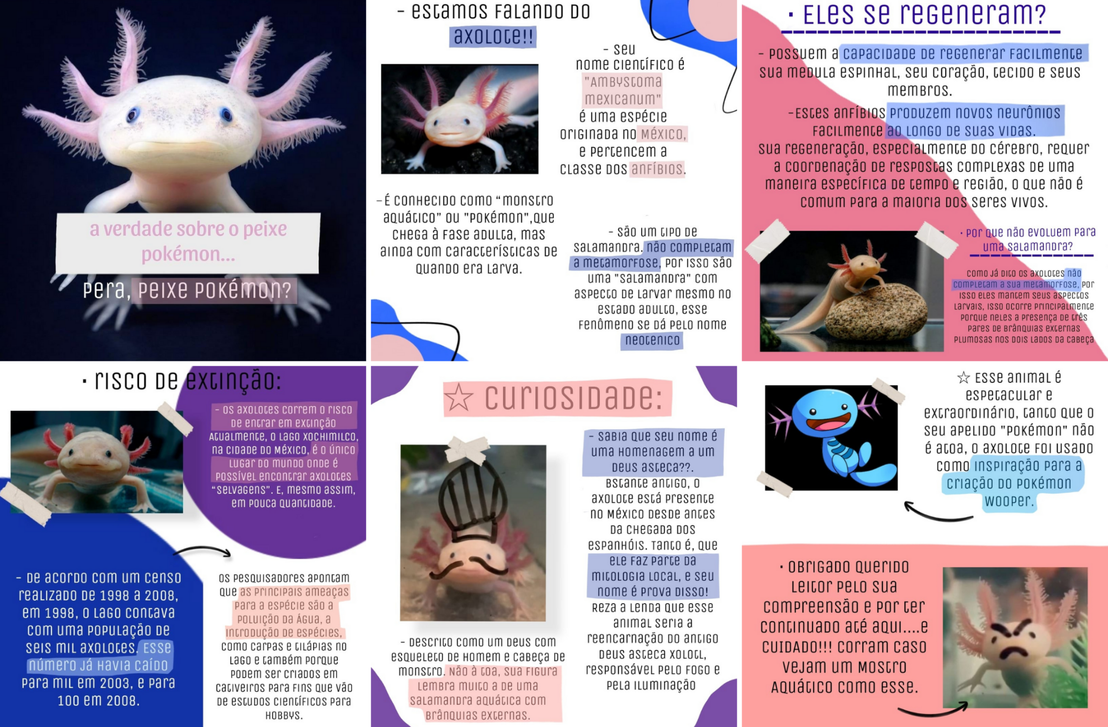

Fonte: Equipe 3, Turma A.

Retomando os dados do Gráfico 1, dois grupos da turma B fizeram o produto, porém utilizaram-se do software de inteligência artificial (IA) Chat GPT, uma ferramenta conhecida como Natural Language Processing (NLP) que gera textos ou respostas curtas a partir de comandos que o usuário escreve (OpenAI, 2023). Pela utilização não ter sido especificada pelos estudantes, a confirmação de que foi feito o uso da IA se deu a partir do próprio software, que consegue confirmar que o texto foi de sua autoria. Tal ocasião demonstra o crescimento do uso irrestrito dessas ferramentas, o que pode ser prejudicial, visto que, de acordo com Fuchs (2023), a veracidade das informações respondidas pelo sistema irá variar a partir do banco de dados em que elas foram coletadas, ou seja, as informações não necessariamente estarão corretas, e, além disso, existem conflitos éticos que devem ser considerados quando se faz o uso desses softwares, pois as respostas não são referenciadas. Para esses grupos em questão, foi repassado um feedback explicando os benefícios e malefícios da utilização de IA e como esse uso deve ocorrer para que em outros trabalhos os estudantes não se prejudiquem.
Também foi recebido um produto fora do formato requerido, o qual foi corrigido e pontuado, porém, não pôde ser publicado na rede social. Dessa forma, pode-se supor que os integrantes do grupo não se atentaram a explicação do projeto ou não souberam como realizar. É interessante pontuar que, nos 2 grupos anteriores e neste, havia integrantes com TDAH.

CONSIDERAÇÕES FINAIS

Dado o presente resumo, conclui-se que os objetivos referentes a realização do ESEM 1 puderam ser alcançados pois foi possível desenvolver todas as etapas e atividades do estágio focando no desenvolvimento de um projeto didático eficiente que proporcionou produtos didáticos bons e elaborados pelos próprios alunos, demonstrando que houve o interesse na realização da atividade a partir de uma metodologia ativa.

REFERÊNCIAS

FUCHS, K. Exploring the opportunities and challenges of NLP models in higher education: is Chat GPT a blessing or a curse?. In: Frontiers in Education. Frontiers, [S. l.], v. 8, p. 1166682, 2023. Disponível em: https://www.frontiersin.org/articles/10.3389/feduc.2023.1166682/full. Acesso em: 16 nov. 2023.
LIMA, G. da S.; GIORDAN, M. O Movimento Docente para o Uso da Divulgação Científica em Sala de Aula: Um Modelo a partir da Teoria da Atividade. Revista Brasileira de Pesquisa em Educação em Ciências, [S. l.], v. 18, n. 2, p. 493–520, 2018. DOI: 10.28976/1984-2686rbpec2018182493. Disponível em: https://periodicos.ufmg.br/index.php/rbpec/article/view/4849. Acesso em: 16 nov. 2023.
PIFFERO, E. de L. F. et al. Metodologias Ativas e o ensino de Biologia: desafios e possibilidades no novo Ensino Médio. Ensino & Pesquisa, Paraná, v. 18, n. 2, p. 48-63, 2020. Disponível em: https://periodicos.unespar.edu.br/index.php/ensinoepesquisa/article/view/3568. Acesso em: 16 nov. 2023.
OPENAI. Introducing ChatGPT. [S.l], 2023. Disponível em: https://openai.com/blog/chatgpt. Acesso em: 16 nov. 2023.
ROMÃO, K. H. O.; JÚNIOR, C. A. da S. Instagram como ferramenta na divulgação científica e extensão universitária / Instagram as a tool for scientific dissemination and university extension. Brazilian Journal of Health Review, [S. l.], v. 5, n. 3, p. 10679–10691, 2022. DOI: 10.34119/bjhrv5n3-226. Disponível em: https://ojs.brazilianjournals.com.br/ojs/index.php/BJHR/article/view/48813. Acesso em: 16 nov. 2023.

Discente, Universidade Estadual do Ceará, mariana.santiago@aluno.uece.br;
Docente,Universidade Estadual do Ceará, isabel.higino@uece.br

